MATERIAL | IMAGEN | Nº DE PIEZAS | DIMENSIONES | COSTTE DE UNIDAD
Plástico transparente | 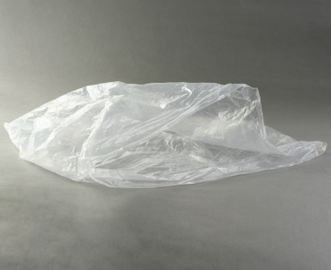 | 1 | 300×200 mm | 1.25 €
Paraguas |  | 1 | 90.5×120mm | 17.5 €
Barras de extension | 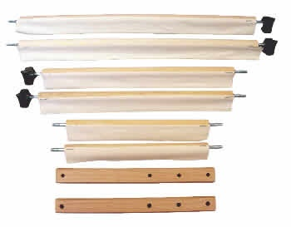 | 15 | 21.5×5mm | 0 €
Remaches | 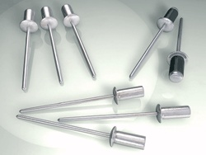 | 30 | 1×1 | 0 €
Grapas | 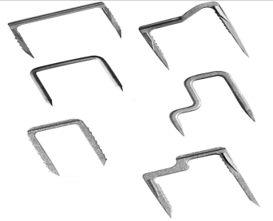 | 30 | 3×1mm | 0 €

